Уважаемые участники, предлагаем вам задание для второго тура Олимпиады «Знатоки спорта»!

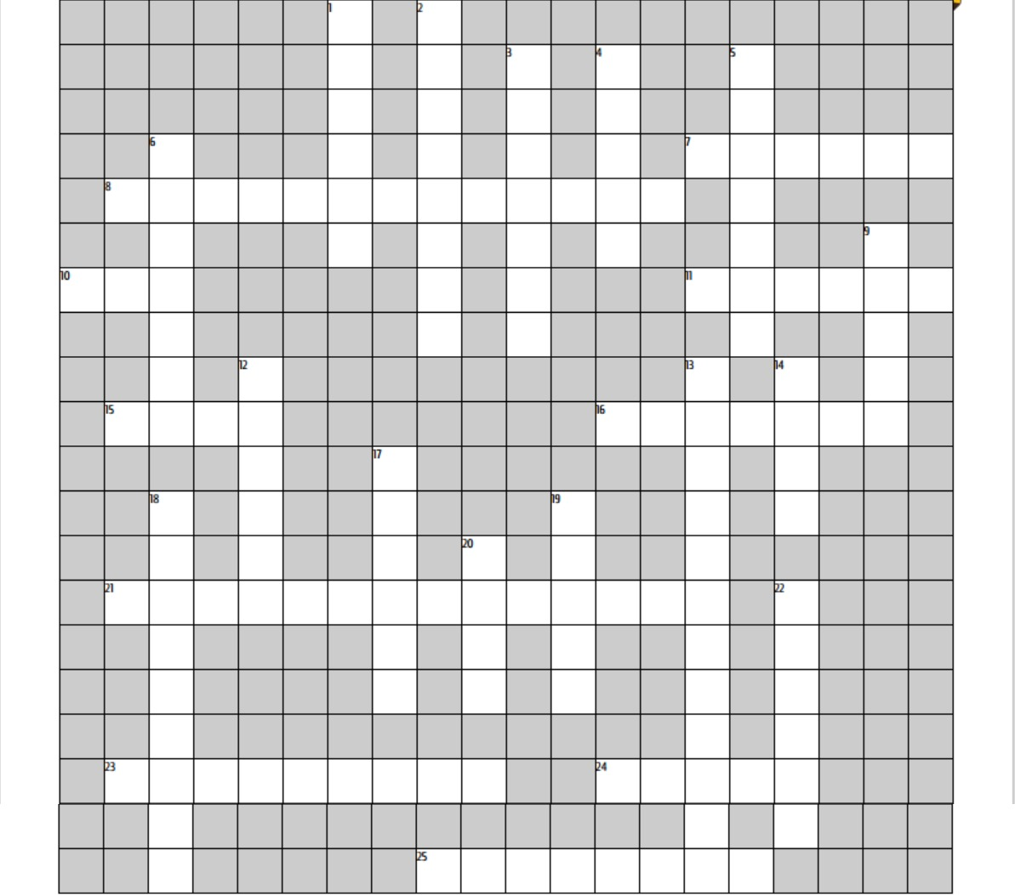

**По горизонтали:**

**7.** Хэя объединненые в несколько групп. **8.**  Какой из японский богов 2,5 тысяч лет назад учасвовал в поединке сумо за право владеть японскими островами. **10.** В какой стране появился стритбол. **11.** В каком городе впервые появился сквош. **15.** Кто из царской семьи был большим поклонником хоккея с мячом. **16.** Бильярд в кинематографе. **21.** Название бильярдных столов в 19 веке в России. **23.** Технический вид спорта основу которого составляет взаимодействие спортсмена с различной мотоциклетной техникой. **24.** Другое название хоккея с мячом. **25.** Какая плита была взята за основу Фрейбергом для изготовления бильярдных столов.

**По вертикали:**

**1.** Страна родоначальница - регби. **2.** В какой стране впервые прошел юношеский чемпионат мира (до 19 лет) по флорболу. **3.** В какой книге встречается первое письменное упоминание о сумо. **4.** Русская народная игра с мячом и битой. **5.** Игра двух команд на мотоциклах, стремящихся забить мяч в ворота соперника. **6.** Президент международной федерации регби.  **9.** Диаметр мяча для игры в сквош**. 12.** С чего начинается игра в сквош. **13.** В каком городе проходил последний чемпионат мира по хоккею с мячом среди женских команд.  **14.** В каком городе провели первые цивильные соревнования по спортивному орентированию. **17.** Какой русский писатель дал характеристику лапте. **18.** Как называется французкий бильярд. **19.** Сколько раз в год проводятся официальные турниры профессионалов по сумо. **20.** Как называетсяплощадка для сумо. **22.** В какой стране впервые в истории прошел чемпионат мира по флорболу среди мужчин.

*Уважаемые участники просьба присылать ответы в предлагаемой форме, работы не соответствующие требованиям и присланные позже указанного срока комиссией рассматриваться не будут*

Форма для ответа

|  |  |
| --- | --- |
| Район, школа | Белорецкий район, МОБУ СОШ №21 |
| Ф.И.О. (учащегося) | Улямаев Руслан Ильдарович |
| Класс | 10 А |
| Ф.И.О. (учителя) | Бикбаева Луиза Салаватовна |
|  |  |

|  |  |  |  |
| --- | --- | --- | --- |
| По горизонтали | | По вертикали | |
| 7 | Итимон | 1 | Англия |
| 8 | Такэмикадзути | 2 | Германия |
| 10 | США | 3 | Кодзики |
| 11 | Лондон | 4 | Лапта |
| 15 | Пётр | 5 | Мотобол |
| 16 | Классик | 6 | Лапассе |
| 21 | Фрейберговские | 9 | Сорок |
| 23 | Мотоспорт | 12 | Жребий |
| 24 | Бенди | 13 | Лаппеэнранта |
| 25 | Аспидная | 14 | Осло |
|  |  | 17 | Куприн |
|  |  | 18 | Карамболь |
|  |  | 19 | Шесть |
|  |  | 20 | Дохё |
|  |  | 22 | Швеция |